**Simulação multiagentes das Abelhas**

Execute a simulação do modelo “BeeSmart Hive Finding”, implementada no NetLogo.

Este projeto se baseia no comportamento das abelhas ao encontrar uma fonte de néctar e retornar à colmeia para compartilhar a sua localização. Execute a simulação no NetLogo e responda às seguintes perguntas.

1. Explique quais os parâmetros utilizados na simulação.

Resposta: Hive-number = 10 , initial-percentage=12,initial-explore-time=200, quórum =33

2. Execute a simulação, observe e analise o que acontece.

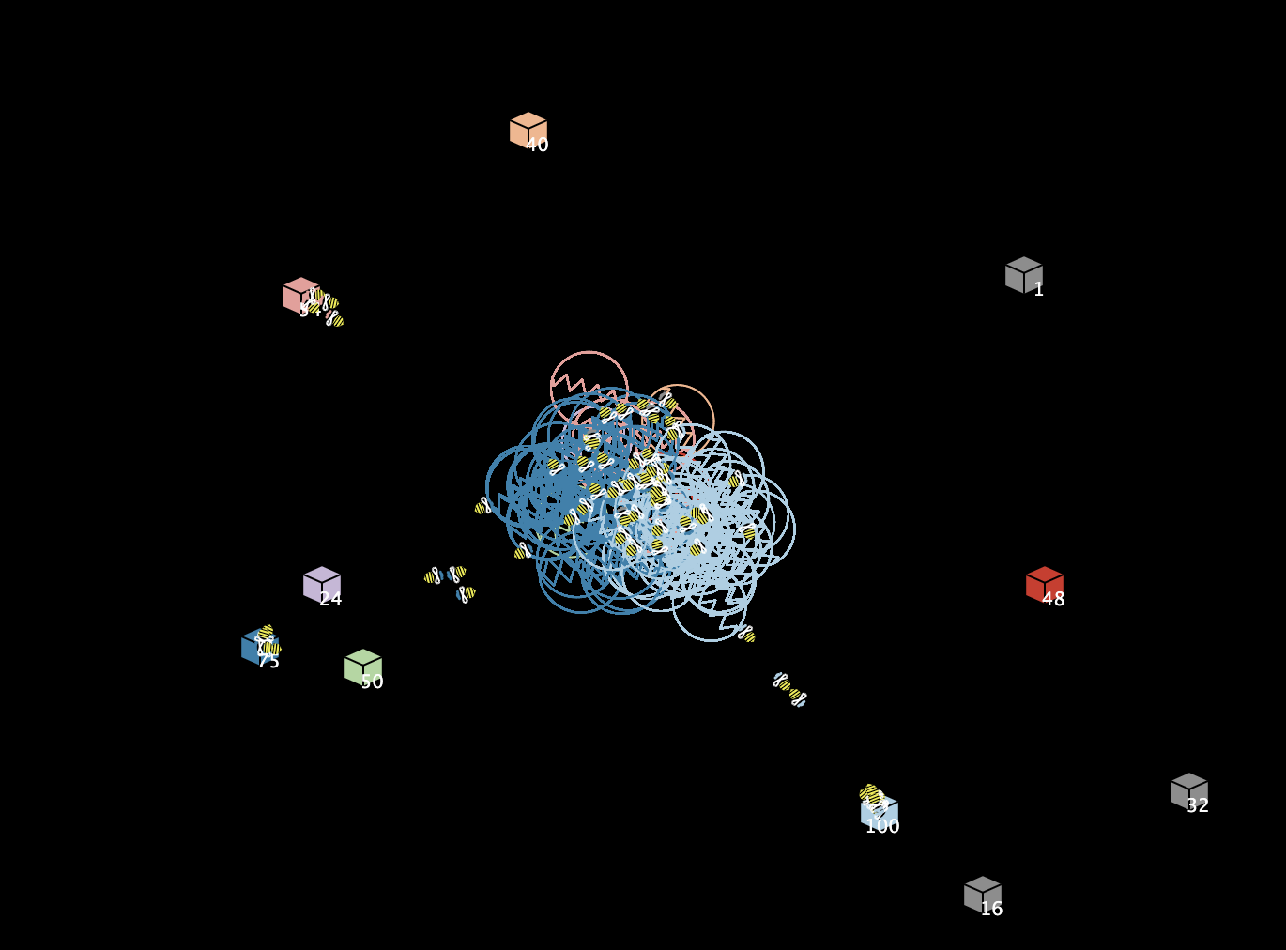

3. Classifique o ambiente como discreto ou contínuo, acessível ou inacessível, determinístico ou não.

Resposta: O ambiente é acessível, determinístico e contínuo. O ambiente é acessível porque o agente (abelha) pode obter informações atualizadas e precisas sobre o ambiente. É determinístico porque não existe incerteza associada ao resultado da execução de uma ação. E é contínuo porque constitui um ambiente contínuo.

4. Quais são os agentes do sistema?

Resposta: As abelhas são os agentes do sistema.

5. Descreva o comportamento de uma abelha.

Resposta: Ela vai até a caixa (flor) busca o néctar e volta para colmeia e após realiza a dança das abelhas para indicar o lugar onde encontrar a caixa.

6. Classifique as abelhas como agente reativo ou deliberativo, justificando sua resposta.

Resposta: As abelhas são agentes reativos, porque retiram sua informação (inteligência) através de interações com o ambiente.

7. Como os agentes das abelhas se comunicam na simulação?

Resposta: Através da dança das abelhas.

8. O que se observa após várias iterações?

Resposta: Pode-se observar que após várias iterações está mapeado o caminho para todas caixas. E as abelhas não saem mais em caminhos aleatórios e sim em caminhos mapeados.

9. O resultado da simulação muda quando se varia o número de abelhas?

Resposta: o mapeamento acontece, mas quanto mais abelhas tiver maior o número de caminhos mapeados.

10. O que representam as cores da dança das abelhas?

Resposta: o caminho que indica da colmeia até a caixa ( flor) para buscar o néctar. Cada cor representa um caminho diferente para uma caixa.

11. O que se observa no final da simulação?

Resposta: um conjunto de abelhas indo para o mesmo caminho.

12. O modelo funciona se houver apenas uma abelha?

Resposta: não, precisa se comunicar com as outras abelhas. É um sistema multi agente.

Responda as questões e envie na pasta da tarefa.

